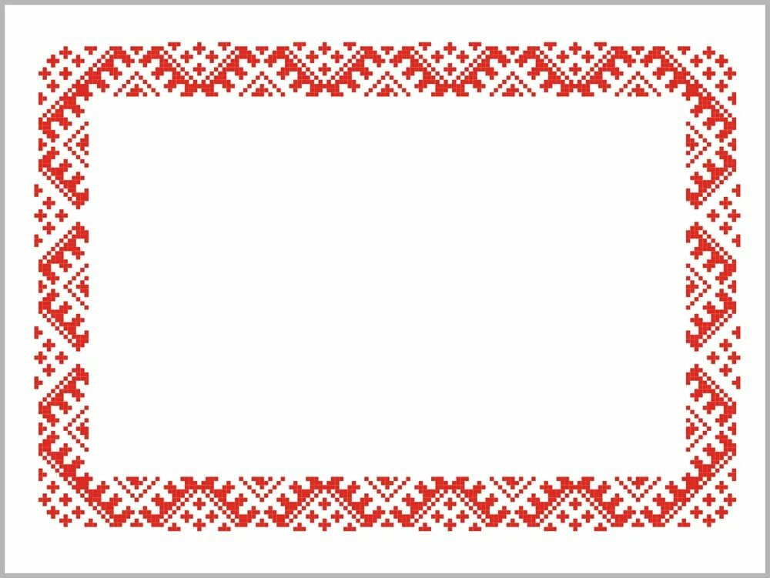

**Зайчик на пальчик**

**Зайчика на пальчик делали детям с трёх лет. Это и друг ребёнка, и одновременно его оберег. В старину родители давали игрушку детям, когда уходили из дома, чтобы, оставаясь один, ребёнок не скучал и ему не было страшно. Зайчик надевается на пальчик, и игрушку нужно крепко держать в ладошке, как бы загораживая от всех, тоже оберегая его. А главное, с ним так хорошо пошептаться о свох тайнах.**

